ОБЪЯВЛЕНИЕ

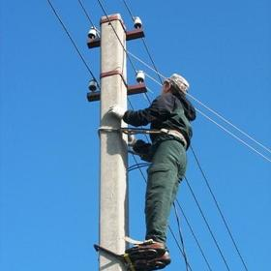
Уважаемые жители п. Приморск!
В связи с запланированными ремонтными работами,
будет произведено отключение

на территории ВСЕГО поселка Приморск

